INVENTARIO DEL BAR JUBILADOS

- MUEBLE CAFETERO
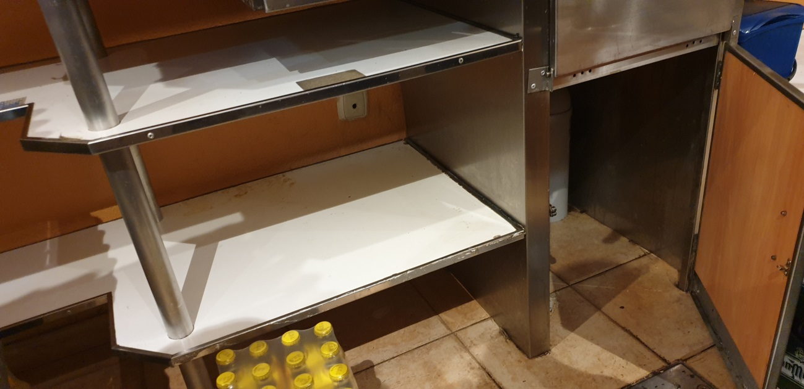
- NEVERA
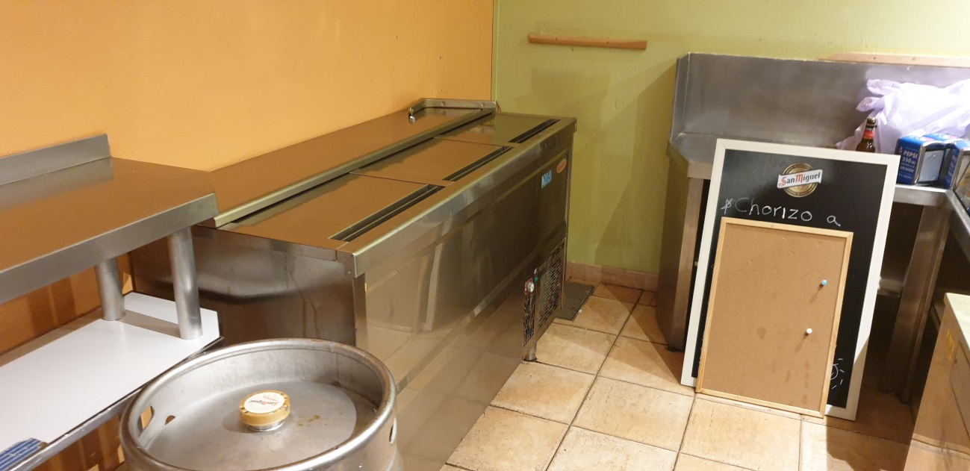

- MUEBLE FREGADERA
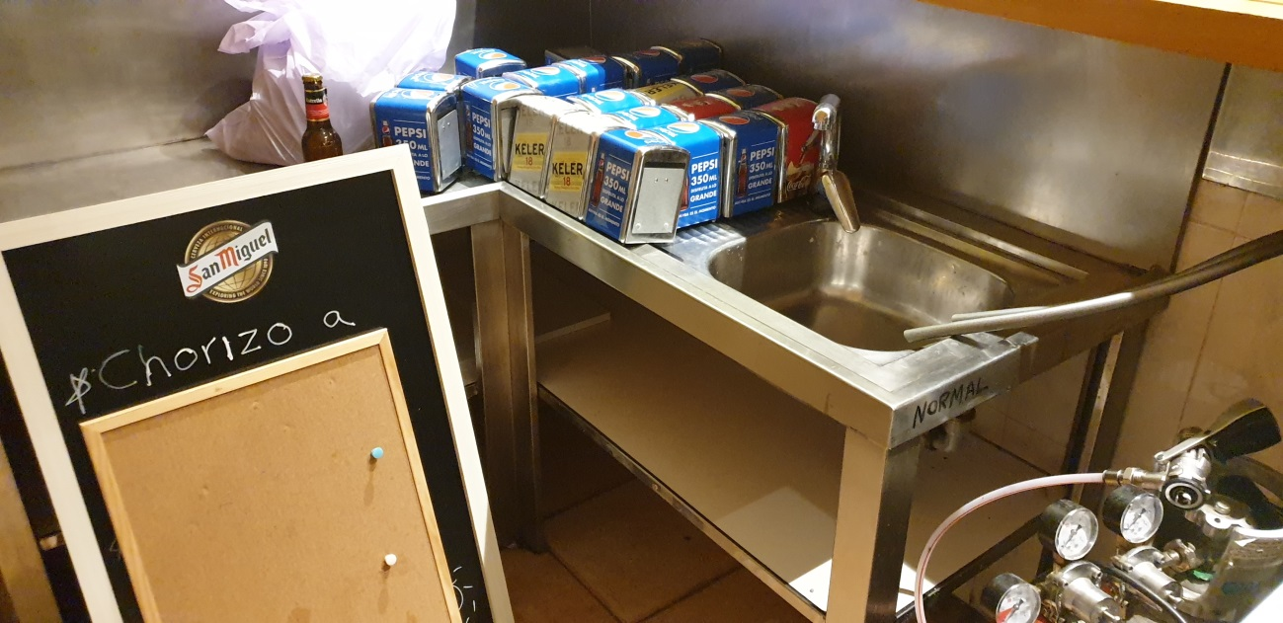

- TOMA DE GRIFO CERVEZA
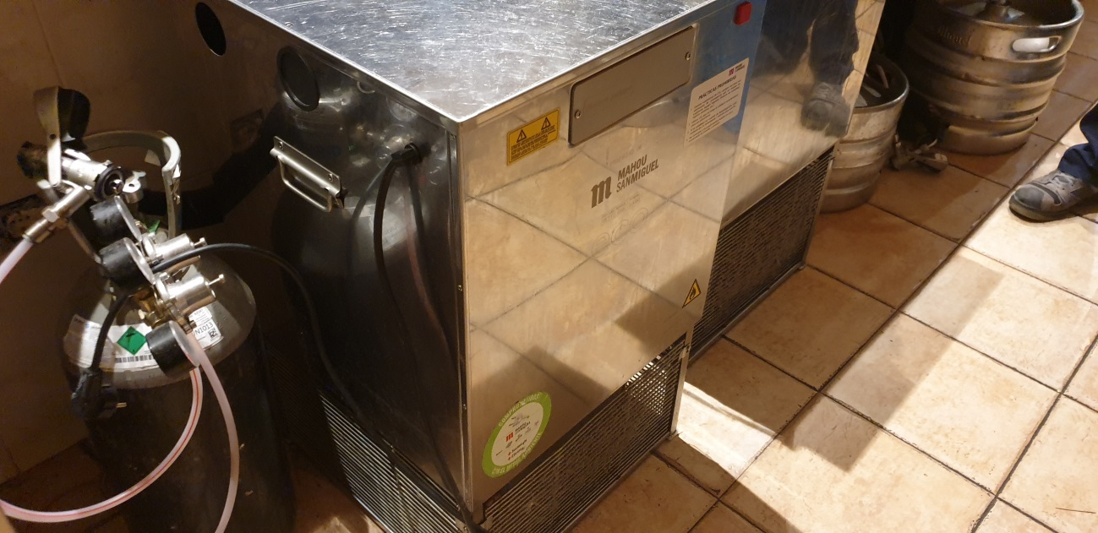

- MAL ESTADO DEL MUEBLE CAFETERO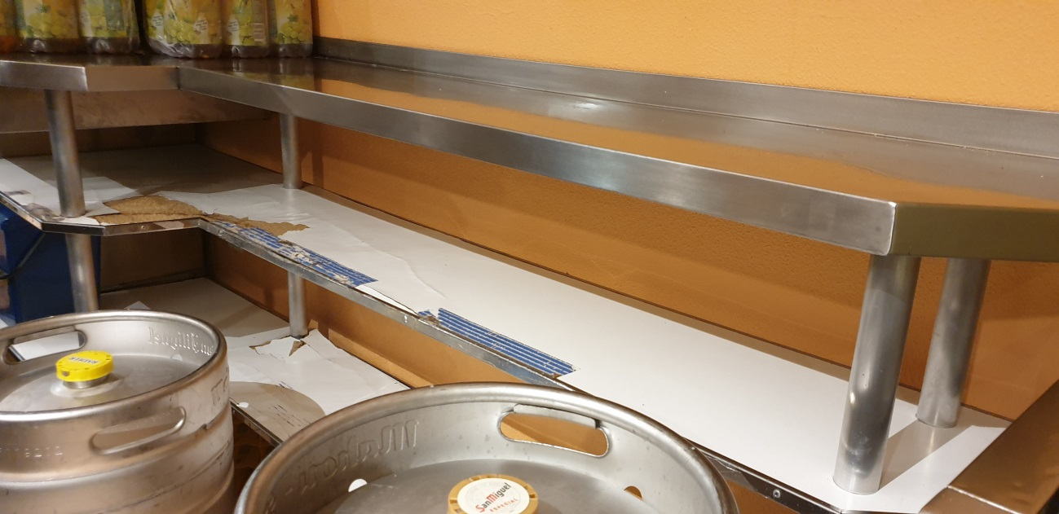
6-ENCIMERA

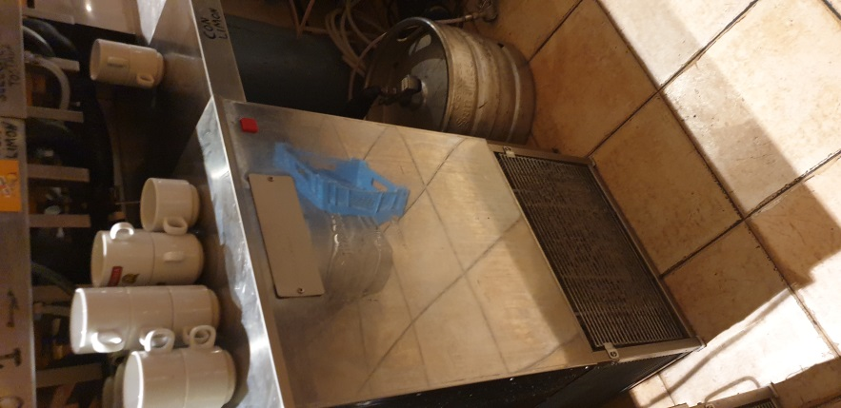

7-MAQUINA DE HIELOS
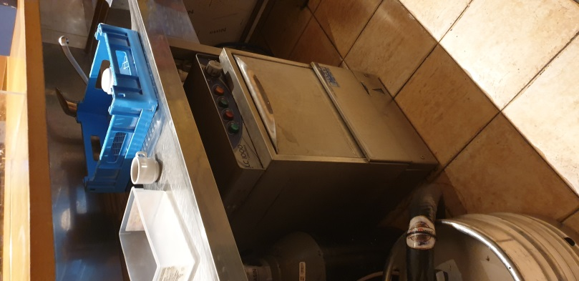

8-NEVERA
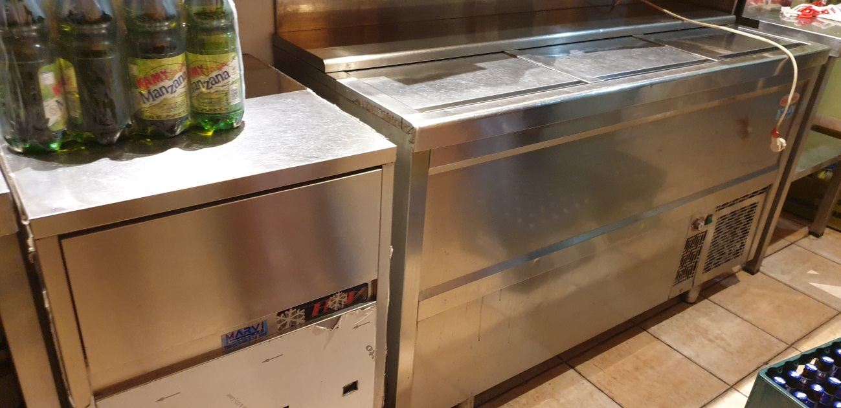

9-NEVERA REFRIGERADOR
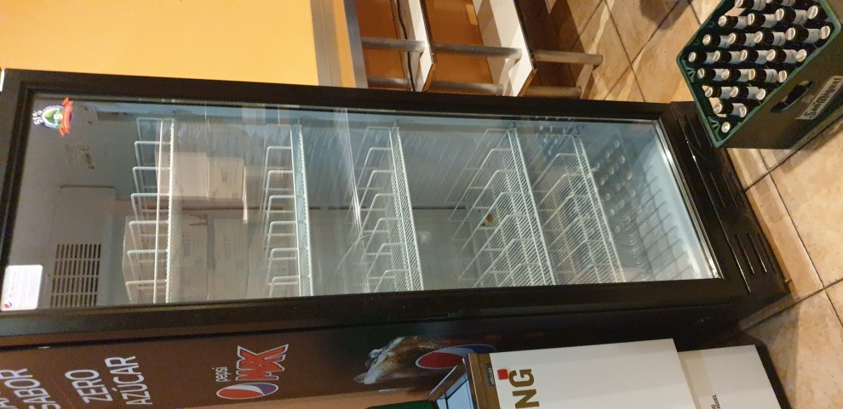

10-

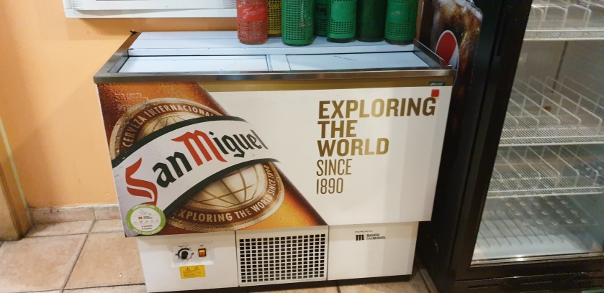

11- NEVERA DE COCINA

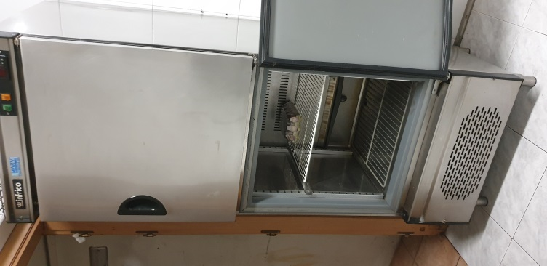
12- LAVAPLATOS COCINA Y ENCIMERA CON POZO

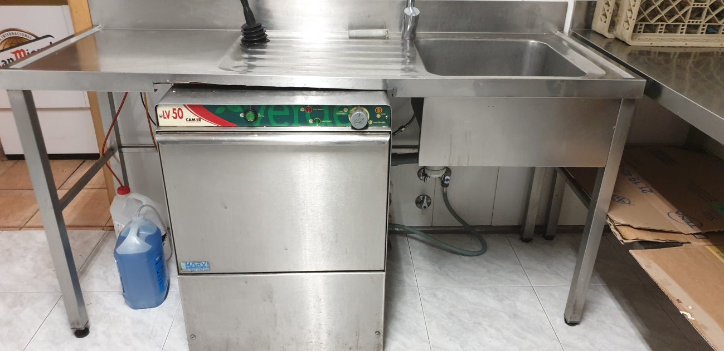

13- ENCIMERA DE ESQUINA

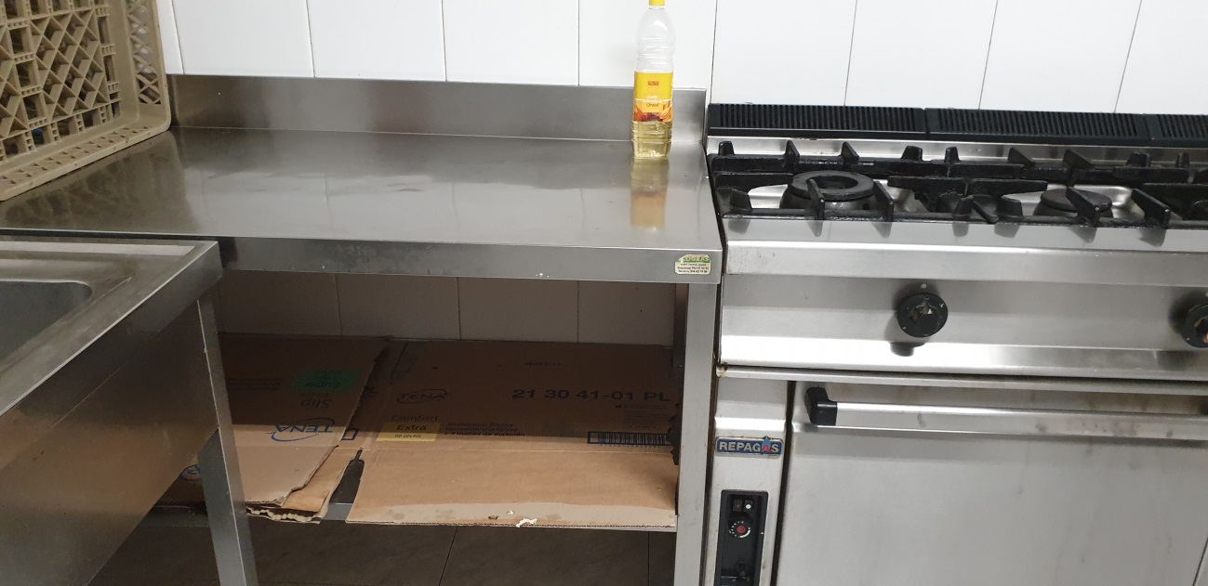

14- COCINA CON HORNO

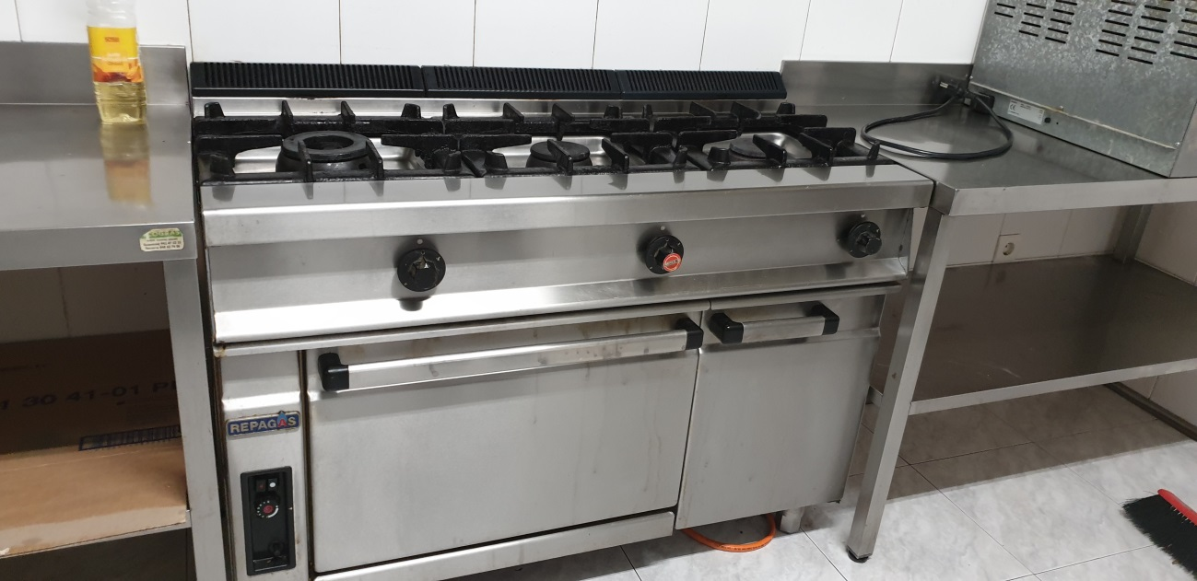

15-CAMPANA

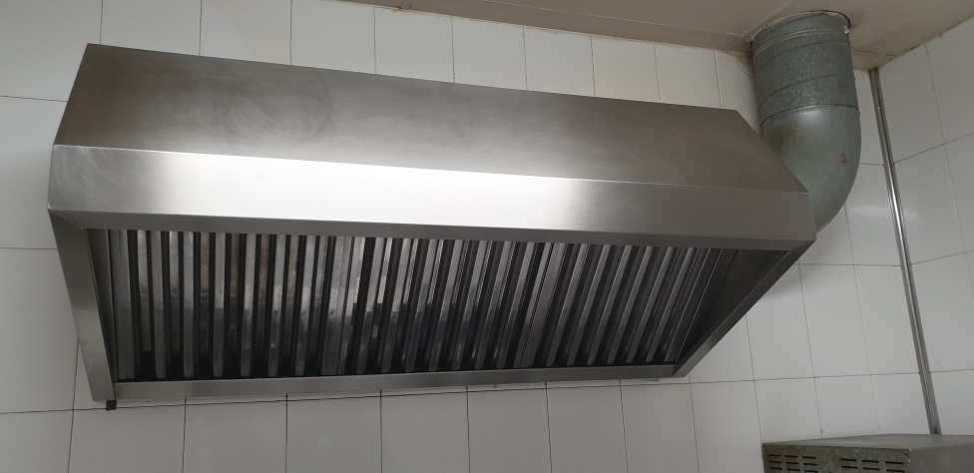

16-HORNO PAN,PIZZAS

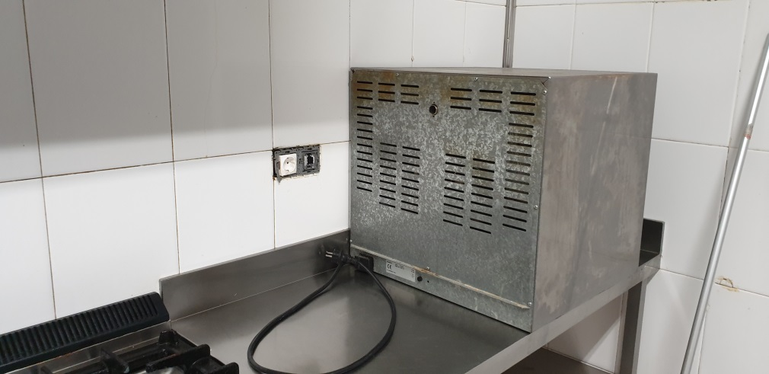
17-CAMARA ENCIMERA DE COCINA.

18- FREIDORA
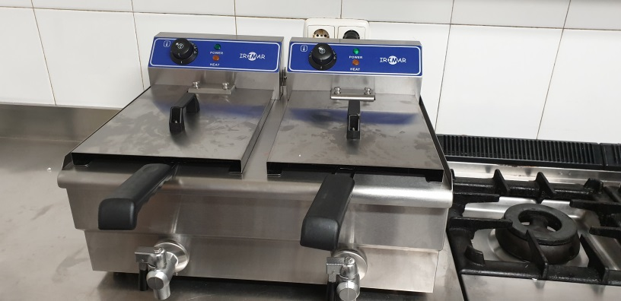

19-PLANCHA
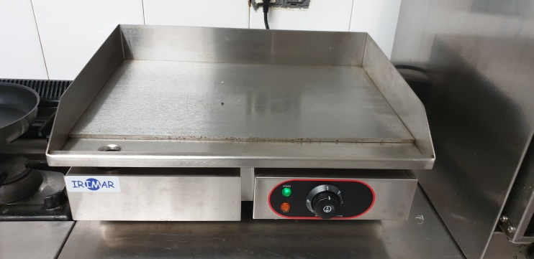
20-Dispensador de papel para manos
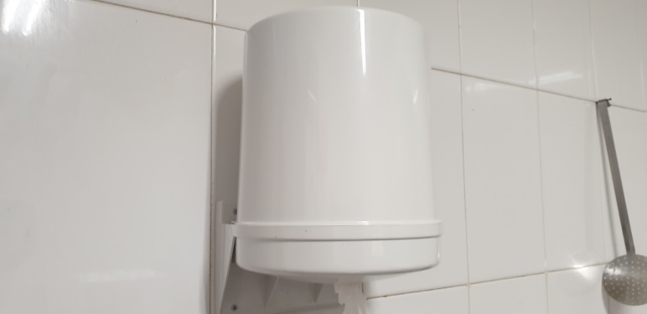
21-Dispensador de jabón
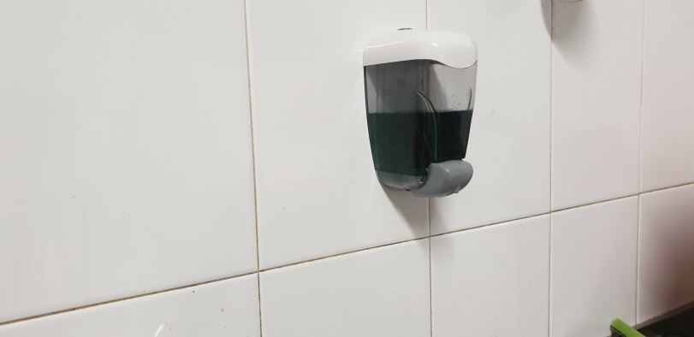

22-60 cubiertos
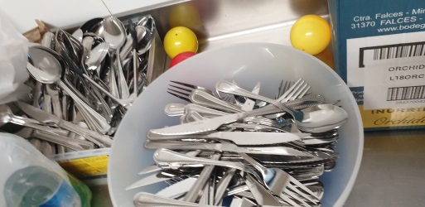

23-60 platos
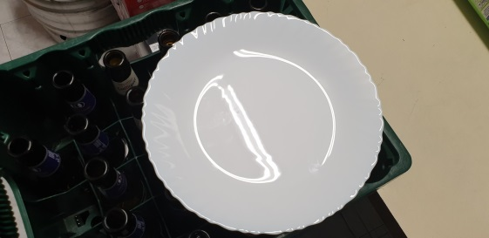
24- 11 mesas y 40 sillas
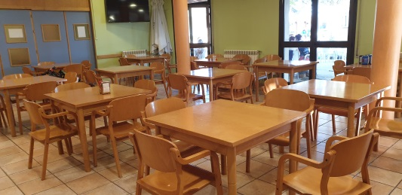

25- otra cámara dentro del almacén


